**Messung Inbetriebnahme Prototyp (autonom)**

Autor: Manuel König  
Messdatum: 19. Mai 2016

## Zusammenfassung

Bei hohen Geschwindigkeiten nimmt die Zeit die benötigt wird, um das TI-SensorTag zu starten und BLE-Pakete zu versenden, ab.

## 1 Aufgabenstellung

Es soll der Verlauf von VSUP und VCC_STS bei verschiedenen Geschwindigkeiten aufgenommen werden, um zu zeigen, wie oft Bluetooth Smart Pakete verschickt werden können.

## 2 Messschaltung/Messverfahren

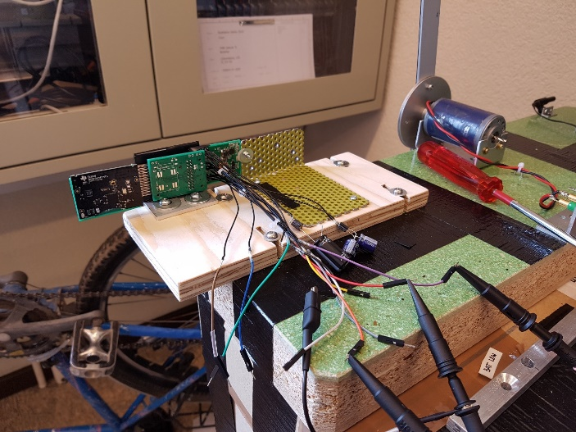

Abbildung 1: Messaufbau

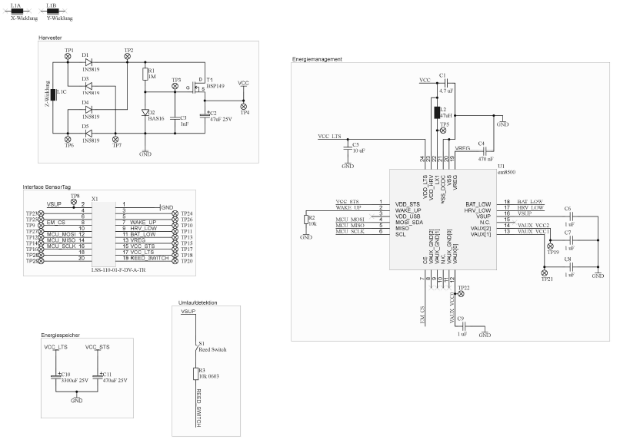

Abbildung 2: Schema des Prototyps

### Vorgehen

Es wurde jeweils eine Ladeperiode des STS aufgenommen und eine Detailaufnahme während der Zeit, wo VSUP aktiv ist. Die Geschwindigkeit wurde auf 10 km/h, 15 km/h, 20 km/h und 40 km/h eingestellt.

## 3 Ergebnis

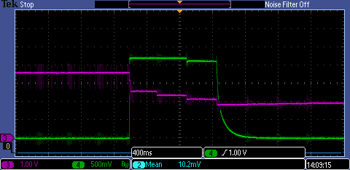

Abbildung : rot: VCC_STS, grün: VSUP, 10 km/h

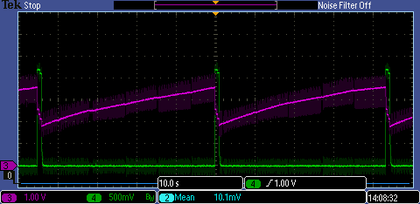

Abbildung : rot: VCC_STS, grün: VSUP, 10 km/h

Es braucht 40 – 50 s, um genug Energie zu sammeln für ein erneutes Aufstrarten des TI-SensorTags.

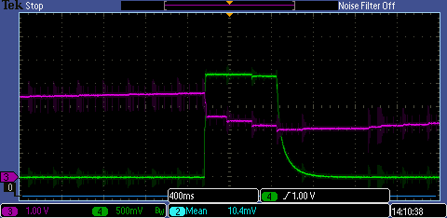

Abbildung : rot: VCC_STS, grün: VSUP, 15 km/h

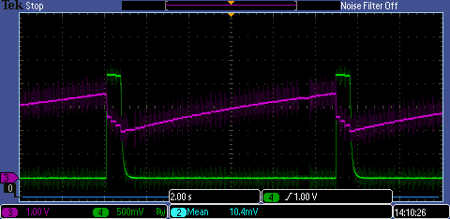

Abbildung : rot: VCC_STS, grün: VSUP, 15 km/h

Es braucht 10 – 12 s, um genug Energie zu sammeln für ein erneutes Aufstrarten des TI-SensorTags.

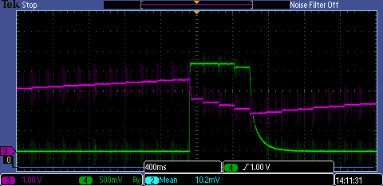

Abbildung : rot: VCC_STS, grün: VSUP, 20 km/h

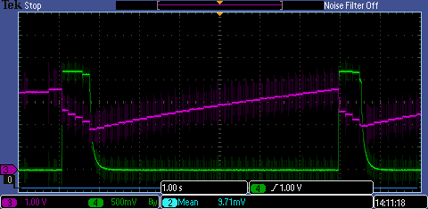

Abbildung : rot: VCC_STS, grün: VSUP, 20 km/h

Es braucht 6 – 8 s, um genug Energie zu sammeln für ein erneutes Aufstrarten des TI-SensorTags.

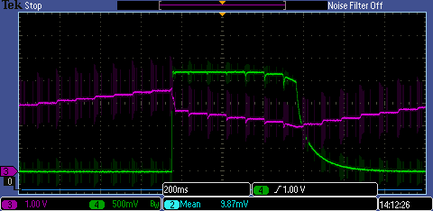

Abbildung : rot: VCC_STS, grün: VSUP, 40 km/h

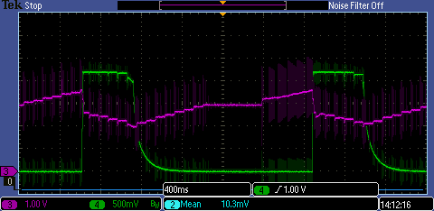

Abbildung : rot: VCC_STS, grün: VSUP, 40 km/h

Es braucht 1.6 – 2.4 s, um genug Energie zu sammeln für ein erneutes Aufstrarten des TI-SensorTags.

## 4 Schlusswort

Bei hohen Geschwindigkeiten nimmt die Zeit die benötigt wird, um das TI-SensorTag zu starten und BLE-Pakete zu versenden, ab.

## 5 Inventar

KO: Tektronix MSO2024; Serie-Nr. C012115